バンディットアルゴリズム
強化学習
コンピュータ（エージェント）が試行錯誤しながら最適な行動を学習する手法のこと
→状態、行動、報酬が大切なキーワードになる
→与えられた環境の中で最大の報酬が得られることを指す
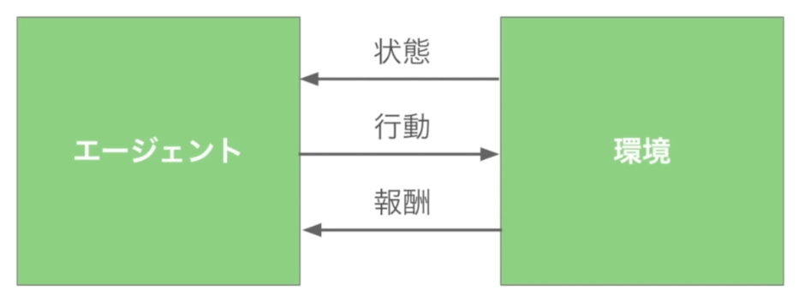
エージェント ← 状態 環境
行動 →
← 報酬
どのような行動をとれば将来的に一番報酬が得られる
計算して行動を選択して実行していく
→短期的な報酬だけで行動を決定しているわけではない
行動に対して毎回報酬がなくても学習可能（囲碁やあ将棋など）

・探索と活用のジレンマ
探索：知っていること以外の行動を行う
活用：既存情報を使って最適な行動を行うこと
→活用だけだと、良い行動があるかもしれないが発見できない
探索だけだと、必要のいない行動が多くなり時間がかかる

活用と探索の割合をどのように決めるかが大切になる
→エージェントの行動基準のことを方策と呼ぶ
・ε-greedy方策：一定確率で探索を選ぶ
・UCB方策：探索では今まで選択されていない行動を選択
などがある

マルコフ決定過程モデル
遷移過程がマルコフ性を満たすモデルのこと
マルコフ性
状態が遷移するとき、過去の状態に依存しない特定のこと
→本来ならば過去の状態を考慮して行動を選択するが計算が複雑になってしまう

方策
最適な方策を見つけ出すことは難しい
- 状態や行動の価値を計算して最適な行動を選択（価値ベース）
- 方策をパラメータのもった関数と定義して方策の価値が最大になるようにパラメータを学習させる（方策ベース）

価値関数
将来的に見込める報酬を求める関数
・行動価値関数
・状態価値関数
→未来の報酬はもらえるのかどうかわからないので割り引いて考える
（割引率：0～1）

行動価値関数
ある状態において行動した結果、将来的に得られる報酬の合計を返す関数
状態価値関数
ある状態において、将来的に得られる報酬の合計を返す関数

Q値
行動価値関数から返ってきた値のこと
Q学習
Q値が最も高くなるように行動をするように学習するとこと。

方策勾配
方策勾配法
方策をパラメータのもった関数と定義して
方策の価値が最大になるようにパラメータを学習させていくことで最適な方策を見つけるようにする方法
ＲＥＩＮＦＯＲＣＥ
アルファ碁にも活用されているアルゴリズム
→方策ベースの手法
・Actor-Critic
行動（ACtor）と評価するCriticで構成されている
→Criticが行動を評価して方策を更新していく
→価値ベースと方策ベースの手法
→Actor-Criticを応用したA3Cがある

